Создание текста типа описания предмета делового и художественного стилей на уроках развития речи в 5 классе (из опыта дистанционной работы)

Четвертая четверть 2019 – 2020 учебного года войдет в историю. Работая с учениками 5 класса, искала и использовала разные возможности по организации обучения на дому с использованием дистанционных технологий. Период дистанционного обучения обозначила для себя девизом "Учимся вместе". Хотелось поддержать родителей, помочь выпускникам в подготовке к экзаменам и не потерять с пятиклассниками связь, которая установилась в течение учебного года. "Сопровождение к уроку" – так я назвала документ, который ребята получали в качестве путеводителя, в котором оформляла материал к изучению, рекомендации, ссылки. инструкцию к последовательным действиям.
Демонстрирую опыт по созданию условий работы с учащимися 5 класса по развитию речи в дистанционном режиме, представляю некоторые моменты адаптированного подхода к традиционной работе по написанию сочинения-описания.
Уроки текстоведения в программе 5 класса (Рабочая программа по русскому языку, УМК М. М. Разумовской) распределены на весь учебный год. С типами речи пятиклассники познакомились раньше. На конец учебного года, в период дистанционного обучения, выпали темы, связанные с продолжением изучения раздела "Строение текста". (Строение текста типа описания предмета. Создание текстов типа описания предмета художественного и делового стилей. Сочинение. Анализ сочинения).
Были поставлены следующие поурочные цели:
– содействовать развитию умений применять полученные знания в нестандартных условиях;
– создать условия для развития элементов творческой деятельности, развития навыков устной и письменной речи, развития мировоззрения пятиклассников;
– способствовать развитию умений творческого подхода к решению практических задач.
Виды работы в учебном процессе повторения изучения тем раздела:
- Ребята повторили типы речи и выполнили тестовые задания смарт-урока (дистанционные уроки в нашей школе проводятся несколько лет, в пятом классе впервые в этом учебном году).
- Еще раз поработали в области отличительных особенностей описания предмета художественного и официально-делового стилей (различали, анализировали, создавали тексты типа описания предмета художественного и делового стилей).
- Выполнили интерактивные задания (с мониторингом прогресса учеников) занятия "Виды описания: повторение". Составлено учителем из материалов библиотеки сервиса Яндекс Учебник (см. приложение 2).

Подготовка к сочинению-описанию любимой игрушки
Цели урока:
– воспроизвести и закрепить знания учащихся о тексте типа описания;
– формировать умение выделять основные композиционные элементы текста, умение создавать текст типа описания предмета;
– создать условия для развития творческих способностей учащихся и самостоятельности суждений;
– способствовать обогащению речи учащихся, формированию интерес к родному языку.
Сопровождение к уроку
Здравствуйте, ребята. Рада вам! Мы много говорили об особенностях такого типа речи, как описание, выполняли задания ВПР по определению типов речи. Сегодня подготовка к практической работе по созданию текста, к написанию сочинения.
Обзор нашей работы:
1. Пишем сочинение-описание любимой игрушки. Мне показалось интереснее описывать именно игрушку, а не просто предмет. Игрушки сопутствуют людям с древнейших времен. В них всегда чувствуется доброта. Ключевое слово в теме – "любимая". Именно такая игрушка дарит радость. Согласны?
2. Решила так: вы можете выбрать форму, письменную или устную. Помните, я говорила, что на устном экзамене в 9 классе дети выбирают монологическое высказывание: описание фотографии, повествование или рассуждение по предложенной теме. Мы даже пробовали с вами создавать такие тексты, и у нас получалось. Если решите записать аудио своего устного сообщения, это будет описание (подготовка не отличается от подготовки к письменной работе).
3. Работаете два урока (работу по предложенному материалу можете разделить на два дня, жду фото работы, печатные варианты, файлы с устным описанием. Выходные отдыхаем!) Написание сочинения не составит для вас особого труда, с остальным вы тоже обязательно справитесь.
4. Лёгкая "5". По желанию. Прикрепите к работе фотографию своей игрушки. Подумайте, как сделать снимок интересным, выразите идею через фотографию. Ваша задача – показать любимую игрушку так, чтобы увлечь зрителя, дать почувствовать вашу любовь к игрушке.
- За работу! Помните мы с вами писали "взрослое" изложение по аудиотексту? (Источник: Открытый банк ФИПИ). Напомню сжато:
У каждого человека есть любимые игрушки, с которыми связаны тёплые воспоминания детства, хранимые в сердце.
В наше время реальные игрушки не так привлекательны, как виртуальные. Но несмотря на новые гаждеты, игрушка неповторима и незаменима. Хорошая игрушка учит, развивает, даёт жизненный опыт.
Игрушка – это ключ к сознанию ребёнка. Она помогает развить положительные качества, привить любовь к окружающим, сформировать понимание добра и зла. Поэтому выбирать игрушку надо вдумчиво: она несёт образ и систему ценностей. С игрушками негативной направленности нельзя воспитать полноценного человека.
?! Согласны с автором текста? Разверните свой ответ. Поделитесь мыслями с родителями.
- Продолжаем... На прошлом уроке вы работали над художественным и научным описанием. Сегодня новая учебная ситуация. Представьте, что игрушечная фабрика выпускает много разных игрушек и посылает их краткое описание в магазин, чтобы получить заказы.

?! Подумайте, чем отличается деловое описание игрушки от художественного?

Дополнительная информация (чтение по желанию и необходимости). Особенностью делового описания предмета является преимущественное перечисление в нем отличительных признаков, свойств. Эта особенность делового описания сближает его с научным, но деловое описание отличается от научного. В деловом описании отбор признаков зависит от того, под каким углом зрения рассматривается предмет.
В деловом описании нужно:
– описать игрушку так, чтобы можно было её представить;
– назвать детали, цвет, форму, материал, из которого она сделана;
– рассказать, как устроена игрушка;
– использовать точные названия, слова и выражения в прямых значениях, помнить об отсутствии оценочной лексики (языковые особенности).
Задача делового описания – сообщить точные сведения, имеющие практическое значение, дать точные рекомендации, указания.
Задание. Познакомьтесь с текстом:
Игрушка. Мягкая собака, механическая. Материал: искусственный мех, синтепон, пластмасса, металл. Предназначена для детей 3-12 лет. Длина, см: 25; высота, см: 26; ширина, см: 9; вес, кг: 0, 5. Цвет – светло-коричневый. Одета в зеленый комбинезон. Озвученная. Тип батареек: 3 шт. АА. Батареек в комплекте нет.

Страна бренда: Россия
По окончании игры не забудьте перевести выключатель питания в положение OFF. Если вы не собираетесь использовать игрушку в течение длительного периода времени, извлеките из нее батарейки во избежание повреждений электронной схемы. Игрушку следует беречь от пыли и повышенной влажности. Храните её в сухом месте вдали от прямых солнечных лучей и нагревательных приборов.

Помните о безопасности игрушек. Информация для покупателя на этикетке должна быть полной. В зависимости от вида игрушки, в содержание маркировки включают правила эксплуатации игрушки, способы гигиенической обработки, меры безопасности при обращении с игрушкой, предупредительные надписи, инструкцию по сборке.
Отдохните! Отойдите от компьютера, выполните физические упражнения, зарядку для глаз. Берегите себя и свое здоровье!
?! Вернемся к теме урока. Соответствует ли это описание нашей теме? Почему? Разверните ответ-рассуждение. В каком стиле мы будем создавать сочинение? Вспомните его особенности.
Художественный стиль является инструментом творчества, его цель –эмоциональное воздействие на читателя.
В художественном описании надо рассказать о предмете образно, красочно, с передачей собственных впечатлений. Вспомните произведения, которые мы читали на уроках литературы. В языке художественной литературы используется всё многообразие изобразительно-выразительных средств. (Повторите термины: метафора, сравнение, эпитет, антитеза, гипербола).
- Итак, к делу. Ваше сочинение (письменное или устное) будет состоять из трёх частей: вступления, основной части и заключения.
1. О чём можно сказать во вступлении? Как называется ваша любимая игрушка? Как она у вас появилась?
2. Какая часть самая большая по объёму? Правильно, вторая. О чём в ней говорится? Даётся описание игрушки, сообщаются её основные признаки, приметы; говорится о том, чем она нравится.
3. О чём сообщается в третьей части? Это заключение. Чем вам дорога игрушка?
Примерный план поможет вам справиться с композиционными частями сочинения.
- Название игрушки, история ее появления у вас.
- Описание игрушки:
- внешний вид игрушки, яркие детали;
- материал, из которого сделана игрушка;
- размер, цвет, особые черты и т.п.
- Отношение к игрушке.
Желаю успехов в написании сочинения!

Дополнительные материалы к уроку
1. Прочитайте отрывок из сказки Андерсена "Пастушка и трубочист". (Перевод Анны и Петра Ганзен). Скоро об этом сказочнике мы будем говорить на уроках литературы. (Перспективное чтение сказок "Гадкий утенок" и "Снежная королева")
"Он всегда глядел на подзеркальный столик, где стояла прелестная фарфоровая пастушка. Башмачки на ней были вызолоченные, платьице слегка приподнято и подколото алой розой, на голове красовалась золотая шляпа, а в руках пастуший посох. Ну, просто прелесть! Рядом с нею стоял маленький трубочист, чёрный как уголь, но, впрочем, тоже из фарфора и сам по себе такой же чистенький и маленький, как всякая фарфоровая статуэтка; ведь он только изображал трубочиста, и мастер точно так же мог бы сделать вместо него принца, – всё равно!
Он премило держал в руках свою лестницу; личико у него было белое, а щёки розовые, как у барышни, и это было немножко неправильно, следовало бы ему быть почернее. Он стоял рядом с пастушкой – так их поставили, так они и стояли; стояли, стояли, да и обручились: они были отличною парочкой, оба молоды, оба из фарфора и оба одинаково хрупки".
?! Какие игрушки описывает Андерсен? Правильно, пастушку и трубочиста. На какие особенности описания вы обратили внимание? Найдите примеры и назовите средства выразительности, используемые автором .
Главные герои сказки Ганса Христиана Андерсена "Пастушка и трубочист" – две фарфоровые статуэтки. Одна из них изображала прелестную пастушку, а вторая – юного трубочиста. Они стояли на столике под зеркалом, там, где их поставили хозяева.
По желанию можете прочитать сказку. Все, кто любит замечательные сказки Г. Х. Андерсена, могут посмотреть добрый мультфильм. Сказочник Оле Лукойе рассказывает сказку в старом заброшенном доме, где когда-то случилась эта удивительная история.
А я радостью буду читать и слушать ваши сочинения-описания любимых игрушек.
 Л. А.
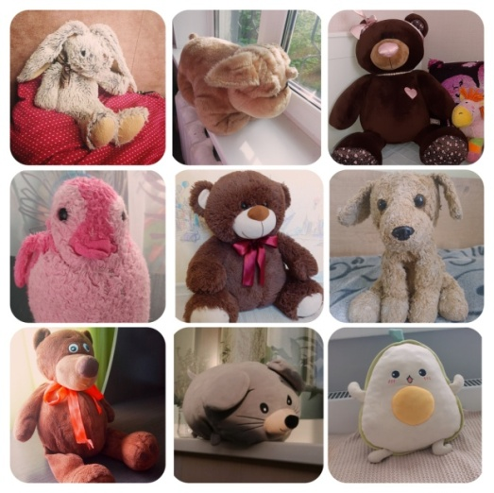
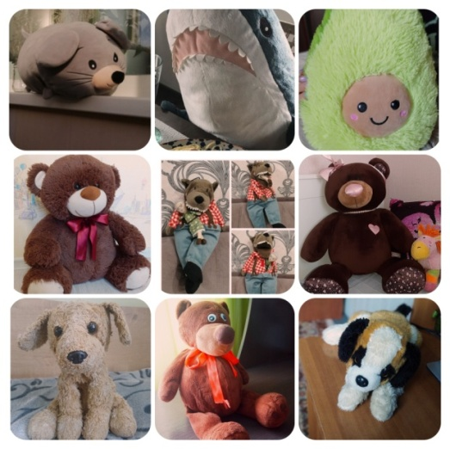
Ребята отправили аудиофайлы, отсканированные сочинения, написанные в тетради, печатные работы, фотографии. Это нестандартные условия для детей. Сопровождение дистанционного обучения пятиклассников, помощь их родителям дали хорошие результаты этого нелегкого периода. После проверки работ, отправила ребятам сюрприз – трогательный фильм "Моя любимая игрушка". Он очень порадовал детей. Обязательно посмотрим видеоролик вместе, когда соберёмся в новом учебном году.
Фотографии любимых игрушек пятиклассников

Приложение 1
Сочинения учащихся (стиль работ сохранен)
Подарок крестной
На свете много игрушек, всяких разных. Но, как мне кажется, самыми любимыми и милыми для детей являются мягкие игрушки. Всякий раз, заходя в магазин с такими игрушками, найдешь какого-нибудь мышонка, медвежонка, котенка или кого-нибудь ещё, которого хочется купить. У меня очень много мягких игрушек. Их мне дарили на праздники, некоторые достались от старшей сестры. Но самым памятным для меня стал подарок моей крестной мамы – большой мягкий медвежонок! Она мне его подарила на день рождения, когда мне исполнялось пять лет.
Мой медвежонок необычный, потому что он – девочка. Я назвала ее медвежонок Соня. Соня сделана из плюша, материала мягкого, шелковистого, приятного на ощупь. Шерстка благородного шоколадного оттенка с вышитым розовым сердечком на туловище и розовым большим носиком, с маленькими черненькими глазками, наивными бровками и аккуратным хвостиком. Внутренняя поверхность ушек и вставки на ножках обработаны атласным материалом с розовыми сердечками. У Сони милая добрая улыбка, которая поднимает мне настроение всякий раз, когда я на неё смотрю. Мой медвежонок – большая модница, она носит жемчужные бусики и розовую ленточку с бантиком на голове. Эти аксессуары напоминают мне мою крёстную, с которой, к сожалению, я вижусь очень редко, но, к счастью, имею возможность с ней созваниваться. Рост Сони семьдесят сантиметров – высокая, почти модель! Её приятно обнимать – становится тепло, уютно и спокойно.
Моя малышка-медведица живет на моей кровати, дома она всегда со мной. Я её очень люблю! Мне нравится за ней ухаживать, поправлять ей бантик, протирать бусики и по необходимости подшивать строчки, если они где-то расходятся (в этом мне ещё помогает мама!) Пусть у каждого ребенка будет своя любимая игрушка!
(Ж. Наташа)
Сочинение-описание любимой игрушки
Я хотела бы рассказать о моей любимой игрушке, а именно о плюшевом медведе. Его мне подарили на день рождения, когда мне было два или три года, я точно не помню, это было очень давно.
Мой медведь мягко-шоколадного оттенка, с бежевой мордочкой и темными, как горький шоколад, носом и подушечками на лапках. У него черные глаза, правда краска на них немного потрескалась. На его шее повязана широкая оранжевая ленточка, которую я ему завязала. Он сделан из приятных на ощупь ворсинок, его рот и брови сделаны из черных ниток, он набит синтепоном, поэтому очень мягкий. Он не очень большой, но и не маленький, самого подходящего для плюшевого медведя размера. Особенных черт у него нет, разве что ленточка, о которой я говорила ранее. Он обычный замечательный медведь.
Когда я была маленькой, медвежонка особо не берегла, он часто рвался и был помятым, но я очень любила его и таскала по всем комнатам за собой. Иногда мне казалось, что он голодный, медведь нередко «ел» со мной, из-за чего его приходилось стирать, я брала медведя с собой в постель, ведь он был таким мягким и приятным.
Когда у меня появился младший брат, мы играли уже втроем, но я особо ему не доверяла мою любимую игрушку и думала: «Порвет еще...» Сейчас я понимаю, что плюшевого медведя надо было лучше беречь, ведь мы столько всего пережили вместе. И даже сейчас, когда я очень устаю или уроки трудные, я иногда сажу его к себе на колени , обнимаю и думаю: «Что же надо сделать?
(П. Катя)

Приложение 2
Яндекс Учебник. Занятие "Виды описания: повторение"
Задания урока помогут вам определить роль прилагательных в описании. Требуется внимательный анализ текста и соотнесение его с образом. Учитесь сравнивать. Обращаю ваше внимание на межпредметные связи. Примените свои знания по русскому языку, биологии, зоологии, литературе. Стремитесь к познанию, учитесь видеть мир видеть целостным. Успехов!
Задания
1. Подбери прилагательные для описания персонажа.
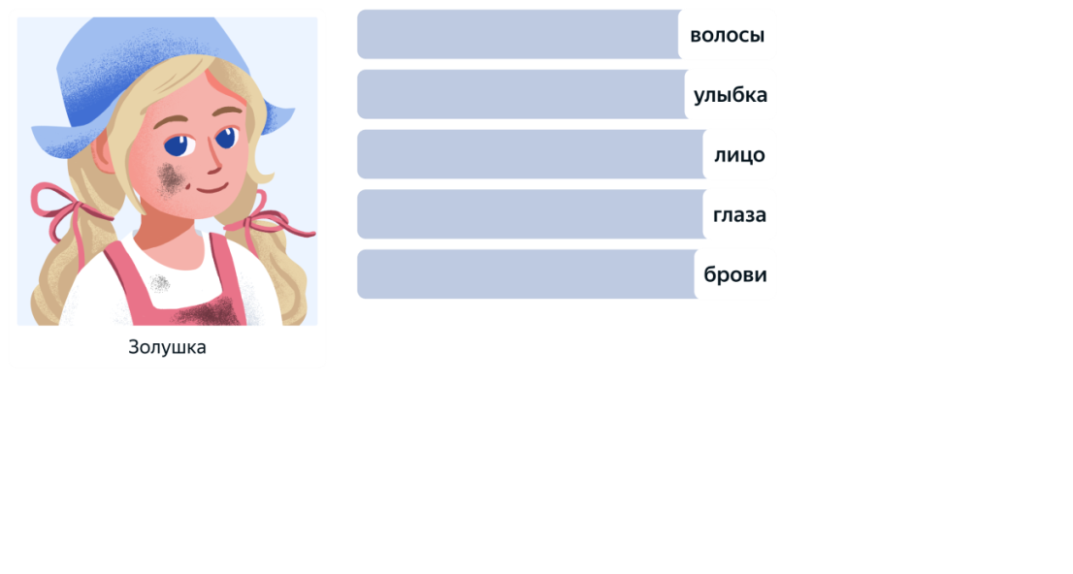
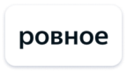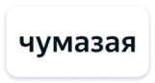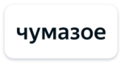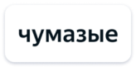

2. Подбери прилагательные для описания персонажа.
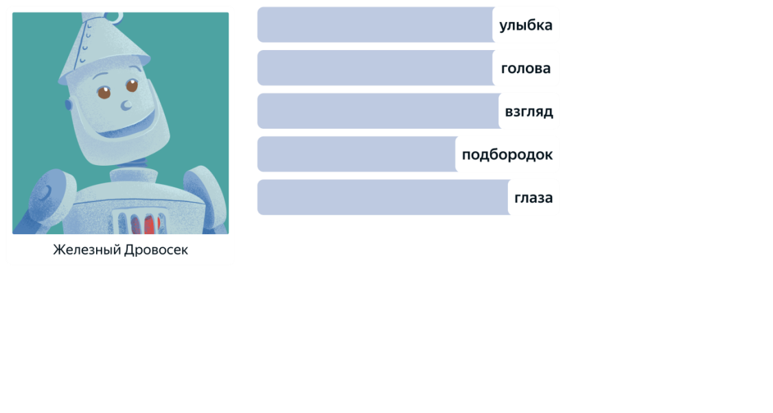


3. Какая это рыба?

ушастая
синяя
золотая
перелётная
аквариумная
страшная
линялая
хороводная

3. Определи птицу по описанию.
Над хвостом этого дятла часть спины белого цвета. Поперечные ряды белых пёрышек хорошо видны на его крыльях. Подбрюшье розово-белого цвета. На голове красная шапочка.
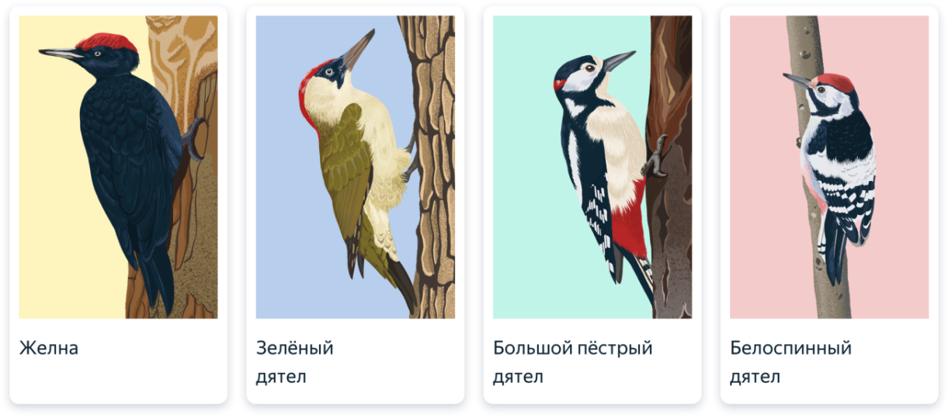

4. Определи птицу по описанию.
У этой птицы жёлтое брюшко с продольной чёрной полосой, которая переходит в красивый чёрный галстучек. На этом фоне хорошо видны белые щёки птицы. На голове сине-чёрная шапочка. Спина желтовато-зелёная, крылья и хвост с голубым отливом. На крыльях видна тонкая белая полоска.
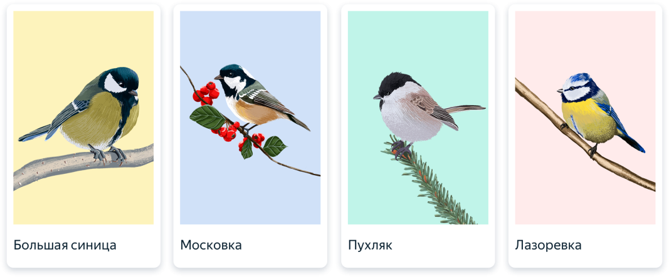
5. Определи дерево по описанию.
Это могучее высокое дерево с густой кроной. Иголки длинные, трёхгранные, имеют изумрудный отлив с сизым налётом. Всем известны вкусные орешки, которые созревают в больших шишках.
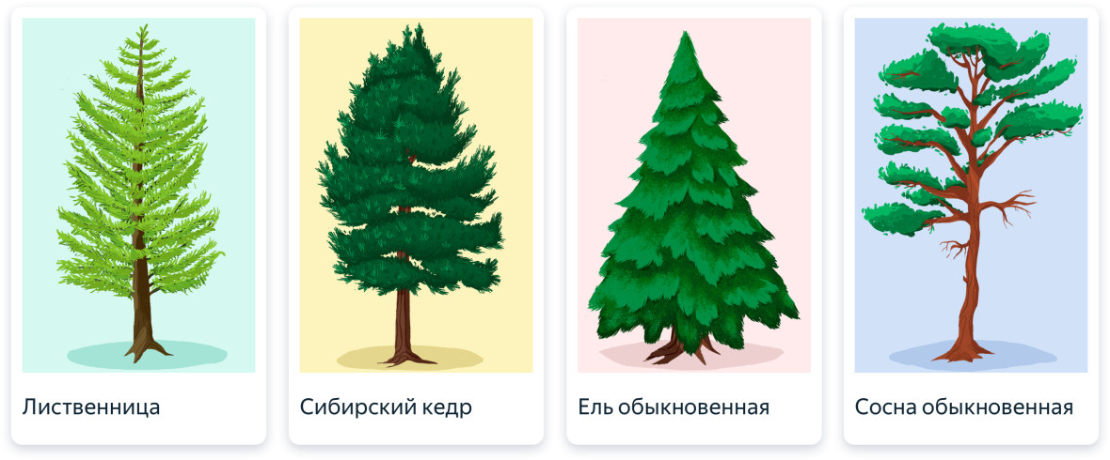

6. Определи дерево по описанию.
Это удивительное дерево. Оно хвойное, но сбрасывает иголки на зиму, как лиственные деревья. Хвоя мягкая и тонкая, растёт пучками. Крона этого дерева ажурная, просвечивает на солнце.
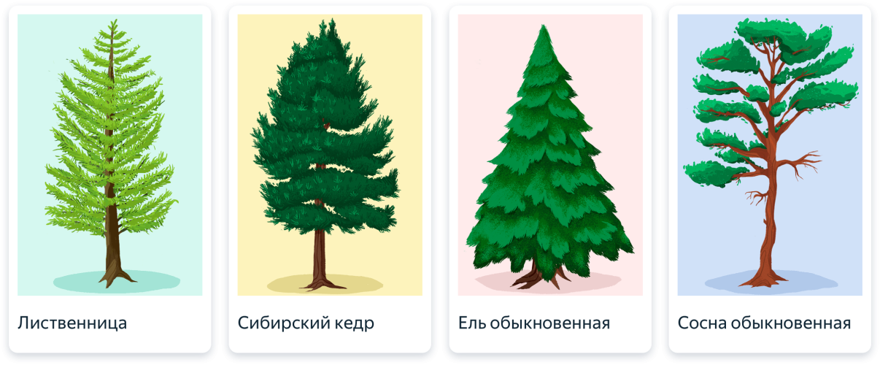

7. Соедини линией прилагательное и его значение.
голосистый  удачливый  удачный  звонкий | такой, которому во всём сопутствует удача  обладающий сильным, звучным голосом  громкий, отчётливо звучащий, звучный  завершившийся удачей, успехом, хороший по своим результатам

8. Соедини линией прилагательное и его значение.
популярный  полярный  знаменитый  замечательный | известный  выдающийся, необыкновенный по своим качествам  находящийся в районе полюсов  симпатичный очень большому количеству людей

9. Соедини линией прилагательное и существительное, к которому его можно отнести.
(Представление о паронимах)
голосистые  удачливый  удачный  звонкие  понятливый  понятный | стрелок  певцы  голоса  ученик  вопрос  день

10. Добавь в текст синонимы.
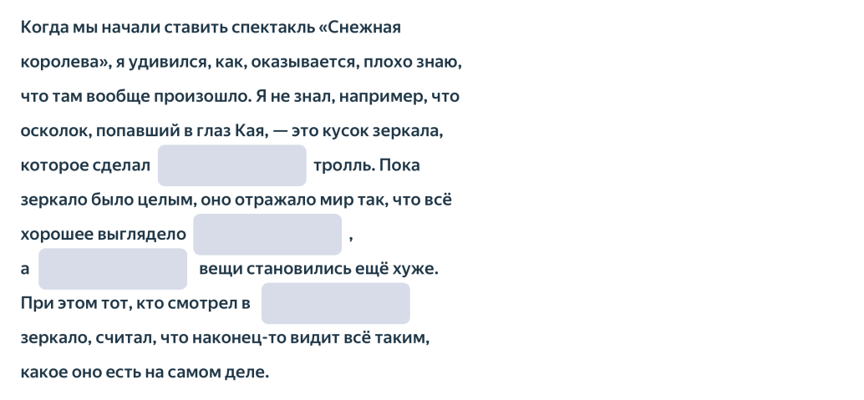


Мониторинг результатов обучения

Статистика по занятию: (с 27.04 00:05 до 28.04 16:00. Пройдено).
21/25 – учеников приступило к занятию;
85% – карточек в классе решено верно;
13:28 – в среднем понадобилось ученикам на выполнение занятия.

